Галина Ковалева (1932-1995) русская оперная певица

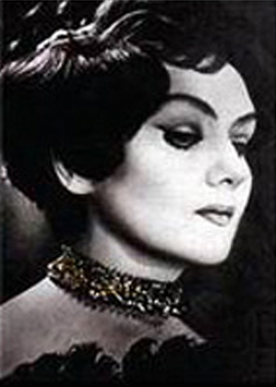 | Галина Александровна Ковалёва (1932—1995) — советская и российская оперная певица (колоратурное сопрано). Народная артистка СССР (1974)  Галина Ковалёва родилась 7 марта 1932 года в посёлке Горячий Ключ (ныне Краснодарского края).  В 1959 году Галина Ковалёва окончила Саратовскую консерваторию по классу пения у Н. Стрижовой. Во время обучения она получала Собиновскую стипендию. В 1957 году, будучи ещё студенткой четвертого курса, участвовала в концертах VI Всемирного фестиваля молодежи и студентов в Москве. В том же 1957 году стала солисткой Саратовского оперного театра.  С 1960 года Ковалёва — солистка Ленинградского театра оперы и балета им. С. М. Кирова.  Гастролировала в Болгарии, Чехословакии, Франции, Италии, Канаде, Польше, ГДР,Японии.  С 1970 года — доцент Ленинградской консерватории.  Скончалась 7 января 1995 года. Похоронена на Литераторских мостках Волковского кладбища в Санкт-Петербурге.

Монсаррат Кабалье (род.1933 г) испанская оперная певица

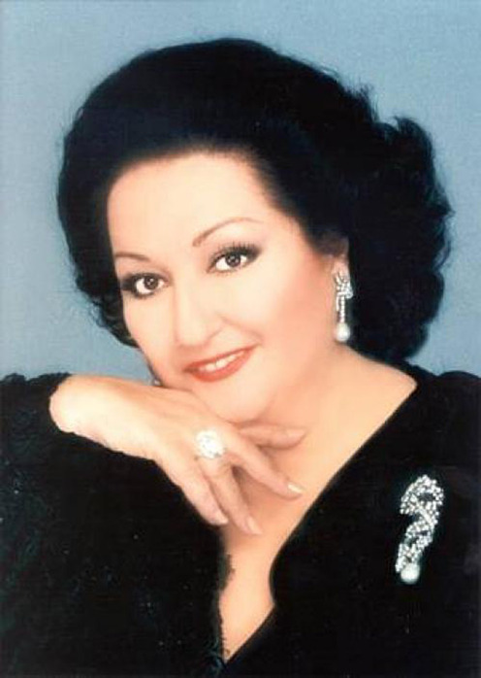 | Монтсеррат Кабалье, полное имя Мария де Монтсеррат Вивиана Консепсьон Кабалье и Фолк (кат. Maria de Montserrat Viviana Concepción Caballé i Folch; 12 апреля1933, Барселона, Испания) — испанская каталонская оперная певица (сопрано). Известна, в первую очередь, своей техникой бельканто и исполнением ролей в классических итальянских операх Россини, Беллини и Доницетти.  Любителям рок-музыки известна по совместному альбому с вокалистом группы «Queen»Фредди Меркьюри — «Barcelona» (1988). Заглавная песня, посвящённая родному городу Кабалье — Барселоне, стала одной из двух официальных песен Летних Олимпийских игр 1992 года, проходивших в столице Каталонии.  В 1997 году совместно с швейцарской рок-группой Gotthard была записана рок-баллада «One Life One Soul».  Обучалась в течение 12 лет в Лицее Барселоны и окончила его с золотой медалью в 1954 году. Поступила в 1956 году в Базельскую оперу, где в её репертуар вошли роли Тоски, Аиды, Арабеллы и Саломеи.  Между 1956 и 1965 годами Монсеррат Кабалье пела в оперных театрах разных городов Европы — Бремена, Милана, Вены, Барселоны, Лиссабона, а также исполнила в Мехико в 1964 году партию Манон в одноимённой опере Массне. Международная известность пришла к Кабалье в 1965 году, когда в связи с болезнью Мэрилин Хорн она заменила американскую певицу в партии Лукреции Борджиа в одноимённой опере Гаэтано Доницетти (концертное исполнение в Карнеги-Холл).  В 1964 она вышла замуж за Бернаба Марти. В 1972 году родила дочь Монтсеррат.  В ноябре 2000 года участвовала в благотворительном концерте-акции фонда «Мир Искусства» «Звезды мира — детям», проходившем в Москве.

Анна Нетребко (род. 1971) русская оперная певица

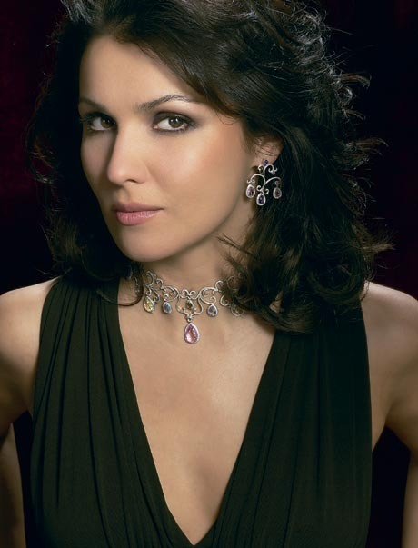 А́нна Ю́рьевна Нетре́бко (18 сентября 1971, Краснодар, СССР) — российская оперная певица, сопрано. Народная артистка России.  С 2006 года — также гражданка Австрии, живёт в Вене.  Родилась и выросла в Краснодаре в семье, происходящей из кубанских казаков  Мать — инженер, отец — геолог. Там же начала заниматься музыкой и пением. Была солисткой хора «Кубанская пионерия» при Дворце пионеров и школьников Краснодарского края.  Училась в Санкт-Петербургской консерватории, класс профессора Тамары Новиченко. В 1993 году победила на конкурсе им. М. И. Глинки и была приглашена в Мариинский театр, где имела обширный репертуар с «открывшим» её дирижёром Валерием Гергиевым.  В 1994 году была приглашена в Ригу на роль Царицы ночи в независимом проекте «Волшебная флейта» (Рижская Независимая опера Avangarda Akadēmija. Автор проекта и режиссер Михаил Мамилов, дирижер — Дэвид Милнс (США).  В 1995 году дебютировала в Сан-Франциско (Людмила, «Руслан и Людмила»). | Широкую известность ей принесли роль Памины в «Волшебной флейте», Розины в «Севильском цирюльнике». Анна Нетребко стала известна как очень успешная исполнительница русских оперных партий, таких как Людмила, Наташа в опере «Война и мир» Прокофьева, Луиза в «Обручении в монастыре» и Марфа в «Царской невесте»Римского-Корсакова. Нетребко также успешно выступала в итальянском репертуаре, в том числе в не характерном для себя стиле бельканто, исполнив романтические роли Джильды в «Риголетто» Верди, Мими в«Богеме» Пуччини и Джульетты в «Монтекки и Капулетти» Беллини.  В 2002 году состоялся дебют Нетребко в Метрополитен-опера (Наташа, «Война и мир»). В том же году она дебютировала в роли Донны Анны в опере Дон Жуан Моцарта, которая прошла в рамках фестиваля в Зальцбурге под управлением Николауса Арнонкура. В 2003 году в репертуар Анны Нетребко были включены роли Виолетты в опере Джузеппе Верди «Травиата», которая прошла вМюнхене, главная роль в Лючии ди Ламмермур на представлении в Los Angeles Opera, роль Донны Анны на представлении в Ковент Гардене. В 2003 году вышел первый студийный альбом Opera Arias, который стал одним из самых продаваемых альбомов академической музыки в 2003 году. В следующем, 2004 году вышел второй альбом — Sempre Libera. Исполнение оперных партий в «Ромео и Джульетте» в паре с Роландо Вильясоном было оценено достаточно высоко. С этим же исполнителем Нетребко исполняла партии в«Любовном напитке» в 2005 году. В том же году она сыграла роль Виолетты Валери в «Травиате» с оркестром под управлениемКарло Риззи на Зальцбургском фестивале. В марте 2006 года певица подала прошение о получении австрийского гражданства. По её словам, она собирается жить в Вене иЗальцбурге, и к тому же австрийское гражданство избавит её от бюрократических процедур при получении виз^{[5]}. Австрияудовлетворила прошение 25 июля, с сохранением гражданства России.  В августе 2010 года на конкурсе «Новая Волна» Анна Нетребко исполнила вместе с Филлипом Киркоровым песню «Голос», таким образом, открыв новую страницу в своем творчестве — стиль кроссовер.  В 2004 году снялась в американском фильме «Дневники принцессы 2» в роли самой себя.

